Specyfikacja Warunków Zamówienia (SWZ)
dla zamówienia sektorowego
objętego ustawą Prawo zamówień publicznych
w trybie przetargu nieograniczonego

pn: Dostawa rur z tworzyw sztucznych do instalacji kopalnianych dla Oddziałów Polskiej Grupy Górniczej S.A. w ramach składów konsygnacyjnych - nr grupy 252-12

nr sprawy 702600353

Zmodyfikowane załączniki nr 1,2 i 3.

Załącznik nr 1 do SWZ
SZCZEGÓŁOWY OPIS PRZEDMIOTU ZAMÓWIENIA

- Opis przedmiotu zamówienia.
- Przedmiotem postępowania przetargowego jest dostawa rur z tworzyw sztucznych do instalacji kopalnianych dla Oddziałów Polskiej Grupy Górniczej S.A. w ramach składów konsygnacyjnych – (grupa asortymentowa 252-12). Formularz Ofertowy, tj. Załącznik nr 2 do SWZ oraz tabela zamieszczona w pkt. B szczegółowo opisują poszczególne części w tym min. szacunkowe ilości, sposób zakończenia, średnice, długość, ciśnienie oraz transportowane medium dla rur w poszczególnych zadaniach.
- Średnica wewnętrzna rury (mm) – rury z tworzywa sztucznego z uwzględnieniem dopuszczalnej tolerancji (mm) wynikająca z potrzeb technicznych Zamawiającego oraz faktu, że przedmiotowe rury będą stanowić doposażenie już istniejących sieci rurociągów.
- Ciśnienie nominalne PN – ciśnienie wewnętrzne robocze wyrażone w MPa.
- Sposób zakończenia rury - obustronne zakończone końcówki rury tuleją kołnierzową z luźnym kołnierzem stalowym o wymiarach montażowych wg normy: PN –EN 1092-1: Rura z tworzywa sztucznego kołnierzowa powinna być wykonana z trudnopalnego, antyelektrostatycznego i nietoksycznego tworzywa sztucznego lub materiału kompozytowego złożonego z dwóch lub więcej faz (komponentów), gdzie osnowę kompozytu stanowi tworzywo sztuczne. Rura powinna być wykonana w sposób jednorodny wraz z obustronnie zakończoną tuleją (pierścieniem). Natomiast luźny kołnierz powinien być elementem stalowym zabezpieczony antykorozyjnie o wymiarach montażowych wg normy: PN – EN 1092-1.

- Wymagania prawne oraz wymagane parametry techniczno - użytkowe.
  - Oferowany przedmiot zamówienia musi spełniać parametry określone w poniższej Tabeli.
  - Oferowany przedmiot zamówienia musi być fabrycznie nowy.
  - Oferowany przedmiot zamówienia w zakresie wszystkich zadań musi spełniać wymagania Rozporządzenia Ministra Energii z dnia 23 listopada 2016 r. w sprawie szczegółowych wymagań dotyczących prowadzenia ruchu podziemnych zakładów górniczych (Dz.U.2017. 1118). Ponadto musi spełniać wymagania antyelektrostatyczności, trudnopalności i nietoksyczności oraz stosowania w podziemnych wyrobiskach zakładów górniczych wydobywających węgiel kamienny zgodnie z § 28. Rozporządzenia Ministra Energii z dnia 23 listopada 2016 r. w sprawie szczegółowych wymagań dotyczących prowadzenia ruchu podziemnych zakładów górniczych (Dz.U.2017. 1118).
  - Oferowany przedmiot zamówienia przeznaczony do transportu wody kopalnianej wymieniony w zadaniach nr 1 - 5 (za wyjątkiem zadania nr 6) musi być przystosowany do transportu wód kopalnianych z zawiesinami należących do III i IV grupy według klasyfikacji Głównego Instytutu Górnictwa: - Grupa III – wody o zawartości Clˉ+ SO4 2- od 1,8 do 42 g/dm³
- Grupa IV – wody o zawartości Clˉ+ SO4 2- powyżej 42 g/dm³
5. Oferowany przedmiot zamówienia musi być wykonany z tworzyw sztucznych umożliwiających transport wody lub gazu o temperaturze do 40 stopni Celsjusza, przy próbie ciśnieniowej 2 pn (dwukrotne ciśnienie nominalne).
6. Oferowany przedmiot zamówienia musi być zgodny z normą przedmiotową, aktualną Dokumentacją Techniczno-Ruchową producenta lub Instrukcją Użytkowania (Stosowania) wymienioną w aprobacie technicznej lub certyfikacie.
7. Oferowany przedmiot zamówienia musi być trwale oznakowany. Oznakowanie to winno być zgodne ze sposobem znakowania określonym w aprobacie technicznej, Dokumentacji Techniczno-Ruchowej lub Instrukcji Użytkowania (Stosowania) wyrobu.
8. Oferowany przedmiot zamówienia w zakresie wszystkich zadań powinien być wykonany z materiału posiadającego rzeczywisty stopień udarności świadczący o odporności na uderzenia zewnętrzne (TIR) = 0 (definicja TIR zgodnie z pkt. 2 normy PN-EN 744:1997 lub równoważną). Badanie należy przeprowadzić na próbkach rur o średnicy wewnętrznej DN 200±20mm o ciśnieniu ≤2,5MPa oraz o grubości ścianki zgodnym z Dokumentacją Techniczno-Ruchową lub Instrukcją Użytkowania producenta.
- Zamawiający wymaga żeby rury do transportu metanu stanowiące przedmiot zadań nr 3,4 i 6 były przystosowane do transportu tego medium przy pracy na podciśnienie do 0,5 bara, co musi zostać potwierdzone w aktualnej Dokumentacji Techniczno-Ruchowej producenta lub Instrukcją Użytkowania (Stosowania) wymienionej w aprobacie technicznej lub certyfikacie.

Zadanie nr | MATERIAŁ | Średnica wewnętrzna/  zewnętrzna  rury  ( mm ) | Średnica nominalna połączenia kołnierzowego DN | Ciśnienie nominalne PN  (MPa). | Zakończenie rury | Długość  rury  (mm) | Jedn.  miary | Ilość
1 | RURA Z TWORZYWA SZTUCZNEGO KOŁNIERZOWA  ŚR.WEW.150 +/- 8MM DŁUGOŚCI 5000 MM PN 40 DO  WODY KOPALNIANEJ Z WEWNĘTRZNĄ WYKŁADZINĄ. | 150+/-8  (wewnętrzna) | 150 | 4,0 | kołnierzowe | 5000 | szt. | 277
2 | RURA Z TWORZYWA SZTUCZNEGO KOŁNIERZOWA ŚR.WEW. 150 +/- 8 MM DŁUGOŚĆ 6000 MM PN 40  DO TRANSPORTU WODY KOPALNIANEJ I ZAWIESIN CIECZY AGRESYWNYCH PREIZOLOWANA. | 150+/-8  (wewnętrzna) | 150 | 4,0 | kołnierzowe | 6000 | szt. | 199
3 | RURA Z TWORZYWA SZTUCZNEGO KOŁNIERZOWA  ŚR.WEW. 155+/-8 MM DŁUGOŚĆ 6000MM PN 25  DO TRANSPORTU WODY KOPALNIANEJ, CIECZY NIEPALNYCH, WODNYCH ZAWIESIN  ORAZ GAZU I METANU. | 155+/-8  (wewnętrzna) | 150 | 2,5 | kołnierzowe | 6000 | szt. | 640
4 | RURA Z TWORZYWA SZTUCZNEGO KOŁNIERZOWA  ŚR.WEW. 195+/-8 MM DŁUGOŚĆ 6000MM PN 25  DO TRANSPORTU WODY KOPALNIANEJ, CIECZY NIEPALNYCH, WODNYCH ZAWIESIN  ORAZ GAZU I METANU. | 195+/-8  (wewnętrzna) | 200 | 2,5 | kołnierzowe | 6000 | szt. | 370
5 | RURA Z TWORZYWA SZTUCZNEGO KOŁNIERZOWA  ŚR.WEW. 185+/-8 MM DŁUGOŚĆ 6000MM PN 64  DO TRANSPORTU WODY KOPALNIANEJ, CIECZY NIEPALNYCH ORAZ WODNYCH ZAWIESIN. | 185+/-8  (wewnętrzna) | 200 | 6,4 | kołnierzowe | 6000 | szt. | 290
6 | RURA Z TWORZYWA SZTUCZNEGO KOŁNIERZOWA  ŚR.WEW. 400+/-15 MM DŁUGOŚĆ 6000MM PN 6,3  DO TRANSPORTU GAZU I METANU. | 400+/-15  (wewnętrzna) | 400 | 0,63 | kołnierzowe | 6000 | szt. | 390

- Przedmiotowe środki dowodowe wymagane w celu potwierdzenia spełnienia przez oferowane dostawy wymagań określonych przez Zamawiającego – do złożenia wraz z ofertą.
- Wykaz parametrów techniczno – użytkowych oferowanego przedmiotu zamówienia - zgodnie z Załącznikiem nr 3 do SWZ.
- Sprawozdania z badań, przeprowadzonych w postępowaniu aprobacyjnym lub w procesie certyfikacji przez akredytowane laboratoria w zakresie antyelektrostatyczności, trudnopalności i nietoksyczności chyba, że z treści certyfikatu wynika, że wyrób może być stosowany w podziemnych wyrobiskach zakładów górniczych w pomieszczeniach „a”, „b” i „c” zagrożonych wybuchem metanu i w pomieszczeniach A i B zagrożonych wybuchem pyłu węglowego - dotyczy wszystkich zadań.
- Sprawozdania z badań ciśnieniowych przeprowadzonych przez akredytowane laboratoria lub laboratorium producenta wg kryteriów jednostki certyfikującej i w obecności jej przedstawiciela, obejmujące maksymalne średnice i ciśnienia potwierdzające spełnienie wymagań dotyczących parametru wytrzymałości na wymagane ciśnienie - dotyczy wszystkich zadań.
- Sprawozdania z badań odporności na uderzenia zewnętrzne, przeprowadzone przez akredytowane laboratoria, potwierdzające rzeczywisty stopień udarności świadczący o odporności na uderzenia zewnętrzne (TIR) = 0 (definicja TIR zgodnie z pkt. 2 normy PN-EN 744:1997 lub równoważnej) - dotyczy wszystkich zadań.
- Dokumentacja Techniczno-Ruchowa lub Instrukcja Użytkowania (Stosowania) zgodna z dokumentacją wymienioną w aprobacie technicznej lub certyfikacie - dotyczy wszystkich zadań.
- Oświadczenie dotyczące przedmiotu oferty – oświadczenie Wykonawcy, iż oferowany wyrób spełnia wymagania prawa polskiego i Unii Europejskiej w zakresie wprowadzenia na rynek i do użytku w podziemnych wyrobiskach zakładów górniczych w warunkach istniejących zagrożeń - zgodnie z Załącznikiem nr 3 do SWZ / dotyczy wszystkich zadań.
- Oświadczenie, że rury przewidziane do transportu wody kopalnianej w zakresie zadań nr 1,2,3,4 i 5 są przystosowane do transportu wód kopalnianych z zawiesinami należących do III i IV grupy według klasyfikacji Głównego Instytutu Górnictwa:
- Grupa III – wody o zawartości Clˉ+ SO4 2- od 1,8 do 42 g/dm³
- Grupa IV – wody o zawartości Clˉ+ SO4 2 - powyżej 42 g/dm³.

- Oświadczenie, że rury przewidziane do transportu wody kopalnianej i/lub gazu są przystosowane do transportu tych mediów o temperaturze do 40 stopni Celsjusza, przy próbie ciśnieniowej 2 p_{n} (dwukrotne ciśnienie nominalne) - dotyczy wszystkich zadań.
- Oświadczenie, że dostarczony wyrób będzie posiadał identyczne właściwości i parametry jak wyrób przedstawiony do badań certyfikacyjnych - dotyczy wszystkich zadań.
- Oświadczenie, że Wykonawca gwarantuje bezpieczną i niezawodną eksploatację przedmiotowych rur pod warunkiem przestrzegania przez Zamawiającego wymagań przewidzianych w Dokumentacji Techniczno Ruchowej lub Instrukcji Użytkowania - dotyczy wszystkich zadań.
- Aktualny certyfikat wyrobu dotyczący zastosowania wyrobu do transportu wody kopalnianej, wydany przez jednostkę certyfikującą z którego treści wynika, że wyrób spełnia wymagania bezpieczeństwa uwzględniające postanowienia Ustawy „Prawo geologiczne i górnicze” oraz wymagania zawarte w aktach wykonawczych wydanych z delegacji tej ustawy, obowiązującej w dniu wydania certyfikatu i można stosować go w podziemnych wyrobiskach zakładów górniczych, np. certyfikat uprawniający do oznaczenia wyrobu znakiem bezpieczeństwa - dotyczy zadań nr 1,2,3,4 i 5.
- Aktualny certyfikat wyrobu dotyczący zastosowania wyrobu do transportu metanu, wydany przez jednostkę certyfikującą z którego treści wynika, że wyrób spełnia wymagania bezpieczeństwa uwzględniające postanowienia Ustawy „Prawo geologiczne i górnicze” oraz wymagania zawarte w aktach wykonawczych wydanych z delegacji tej ustawy, obowiązującej w dniu wydania certyfikatu i można stosować go w podziemnych wyrobiskach zakładów górniczych, np. certyfikat uprawniający do oznaczenia wyrobu znakiem bezpieczeństwa, z zastrzeżeniem, że bezpośrednio z treści certyfikatu, sprawozdania z badań lub Dokumentacji Techniczno-Ruchowej (Instrukcji wyrobu) przedstawionej w procesie certyfikacji winno wynikać, że wyrób można stosować do transportu metanu. - dotyczy zadań nr 3,4 i 6.

UWAGA:
- Certyfikaty/dopuszczenia/inne dokumenty potwierdzające spełnienie wymagań przedmiotowych przedstawione przez Wykonawcę w ofercie muszą być ważne w dniu składania ofert.
- W przypadku braku ważności złożonego wraz z ofertą certyfikatu/dopuszczenia/innego dokumentu potwierdzającego spełnienie wymagań przedmiotowych na cały okres trwania procedury przetargowej oraz cały okres realizacji zamówienia, Wykonawca zobowiązany jest dostarczyć drogą elektroniczną na adres e-mail: clm.katowice@pgg.pl oraz (e-mail sekretarza: artur.mandrysz@pgg.pl ) bądź poprzez Platformę EFO na elektroniczne wezwanie w określonym przez Zamawiającego terminie aktualny/e – obowiązujący/e certyfikat/dopuszczenie/ inny dokument potwierdzający spełnienie wymagań przedmiotowych. Dostarczony dokument musi dotyczyć wyrobu zaoferowanego przez Wykonawcę w ofercie przetargowej.
- W przypadku wyboru oferty Wykonawcy, który przedstawił dokument, który stracił ważność po wyborze oferty, a przed zawarciem umowy i nie dostarczył certyfikatu/dopuszczenia/ innego dokumentu potwierdzającego spełnienie wymagań przedmiotowych zgodnie z pkt. b), zawarcie umowy będzie niemożliwe z przyczyn leżących po stronie Wykonawcy, a Zamawiający zatrzyma wadium wraz z odsetkami na podstawie art. 98 ust. 6 pkt. 3) ustawy, według treści którego Zamawiający zatrzymuje wadium wraz z odsetkami, jeżeli zawarcie umowy w sprawie zamówienia publicznego stało się niemożliwe z przyczyn leżących po stronie Wykonawcy.

- Dokumenty i informacje wymagane przed zawarciem umowy:
- Umowa regulująca współpracę Wykonawców – w przypadku wyboru oferty wspólnej (oryginał lub kopia w formie elektronicznej).
- Dokumenty w formie elektronicznej:

- Dokumentacja Techniczno-Ruchowa lub Instrukcja Użytkowania (Stosowania) zgodna z dokumentacją wymienioną w aprobacie technicznej lub certyfikacie - dotyczy wszystkich zadań
- Aktualny certyfikat wyrobu dotyczący zastosowania wyrobu do transportu wody kopalnianej, wydany przez jednostkę certyfikującą z którego treści wynika, że wyrób spełnia wymagania bezpieczeństwa uwzględniające postanowienia Ustawy „Prawo geologiczne i górnicze” oraz wymagania zawarte w aktach wykonawczych wydanych z delegacji tej ustawy, obowiązującej w dniu wydania certyfikatu i można stosować go w podziemnych wyrobiskach zakładów górniczych, np. certyfikat uprawniający do oznaczenia wyrobu znakiem bezpieczeństwa - dotyczy zadań nr 1,2,3,4 i 5.
- Aktualny certyfikat wyrobu dotyczący zastosowania wyrobu do transportu metanu, wydany przez jednostkę certyfikującą z którego treści wynika, że wyrób spełnia wymagania bezpieczeństwa uwzględniające postanowienia Ustawy „Prawo geologiczne i górnicze” oraz wymagania zawarte w aktach wykonawczych wydanych z delegacji tej ustawy, obowiązującej w dniu wydania certyfikatu i można stosować go w podziemnych wyrobiskach zakładów górniczych, np. certyfikat uprawniający do oznaczenia wyrobu znakiem bezpieczeństwa, z zastrzeżeniem, że bezpośrednio z treści certyfikatu, sprawozdania z badań lub Dokumentacji Techniczno-Ruchowej (Instrukcji wyrobu) przedstawionej w procesie certyfikacji winno wynikać, że wyrób można stosować do transportu metanu. - dotyczy zadań nr 3,4 i 6.

zapisane w jednym pliku programu Adobe Reader (*.pdf) o pojemności do 20 MB (w przypadku braku możliwości zapisania dokumentów w pliku tej pojemności dopuszczalne jest ich zapisanie w kilku plikach).

- Spis dokumentów wymienionych w ust. 2 w wersji edytowalnej (w układzie: nr dokumentu / nazwa dokumentu / wystawca / data ważności / zadanie i pozycja której dokument dotyczy – jeżeli dotyczy).

- Informacje dotyczące sposobu komunikowania się Zamawiającego z Wykonawcą celem realizacji umowy:
Adres poczty elektronicznej, na który będzie wysyłana informacja o opublikowaniu zamówienia w „Portalu Dostawcy” lub przekazywane będzie zamówienie e-mailem w formacie pdf ___________________ (Wykonawca podaje wyłącznie jeden adres e-mail)
Osoba odpowiedzialna za realizację umowy (w tym reklamację i badania kontrolne) ze strony

Wykonawcy:
Pan/Pani _________________________
Nr telefonu _________________________

Dokumenty i informacje wymienione w ust. 1, 2, 3 i 4 należy dostarczyć na nośniku elektronicznym lub przesłać na adres e-mail: artur.mandrysz@pgg.pl w terminie do 5 dni od daty rozstrzygnięcia postępowania w przeciwnym wypadku zawarcie umowy będzie niemożliwe z przyczyn leżących po stronie Wykonawcy.

- Dokumenty wymagane przy dostawie:
- Dokumenty wymagane przy pierwszej dostawie do składu konsygnacyjnego lub magazynu własnego każdego Oddziału Polskiej Grupy Górniczej S.A. objętego umową w formie papierowej: nie dotyczy.

- Dokumenty wymagane do każdej dostawy do składu konsygnacyjnego lub magazynu własnego każdego Oddziału Polskiej Grupy Górniczej S.A. objętego umową w formie papierowej:

- Dowód dostawy sporządzony w Portalu Dostawcy Polskiej Grupy Górniczej S.A.,
- Dokument gwarancyjny,
- Świadectwo jakości wyrobu.

UWAGA:
W przypadku, gdy dokumenty wymagane przy dostawie wystawione zostały w języku obcym, Zamawiający wymaga ich tłumaczenia na język polski. Nie dostarczenie w/w dokumentów
w języku polskim upoważni Zamawiającego do odmowy przyjęcia dostawy ze skutkami obciążającymi Wykonawcę. Wymienione powyżej dokumenty powinny być czytelne, opracowane zgodnie z obowiązującymi przepisami prawa oraz nie wzbudzać zastrzeżeń, co do ich wiarygodności. W przypadku kopii dokumentów wymagane jest poświadczenie przez Wykonawcę ich zgodności z oryginałem.

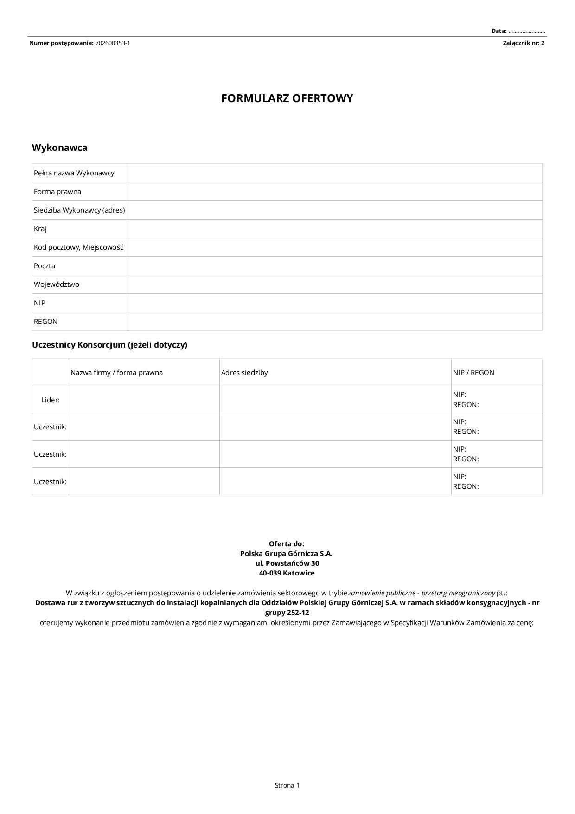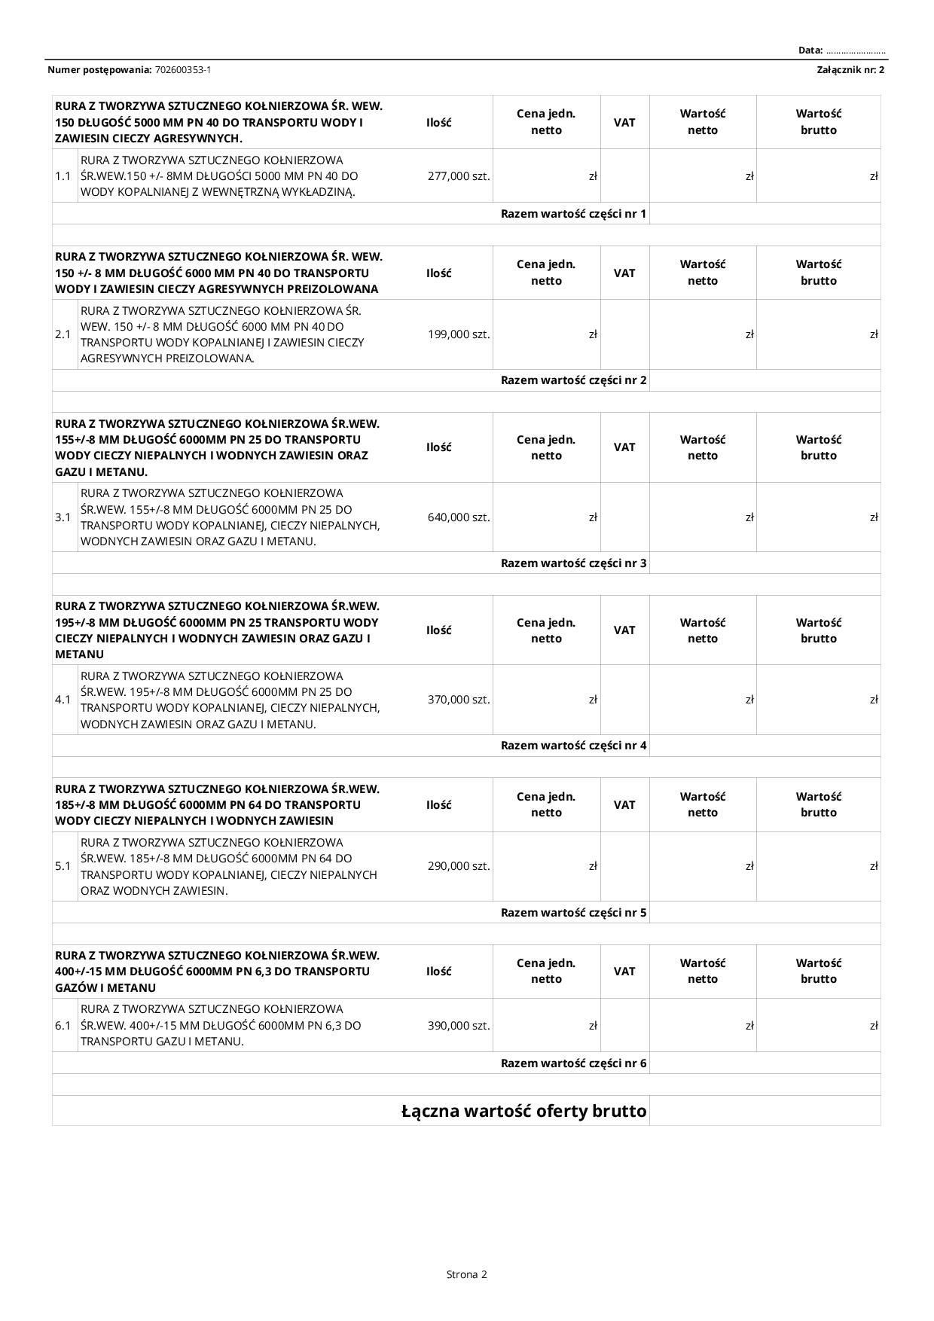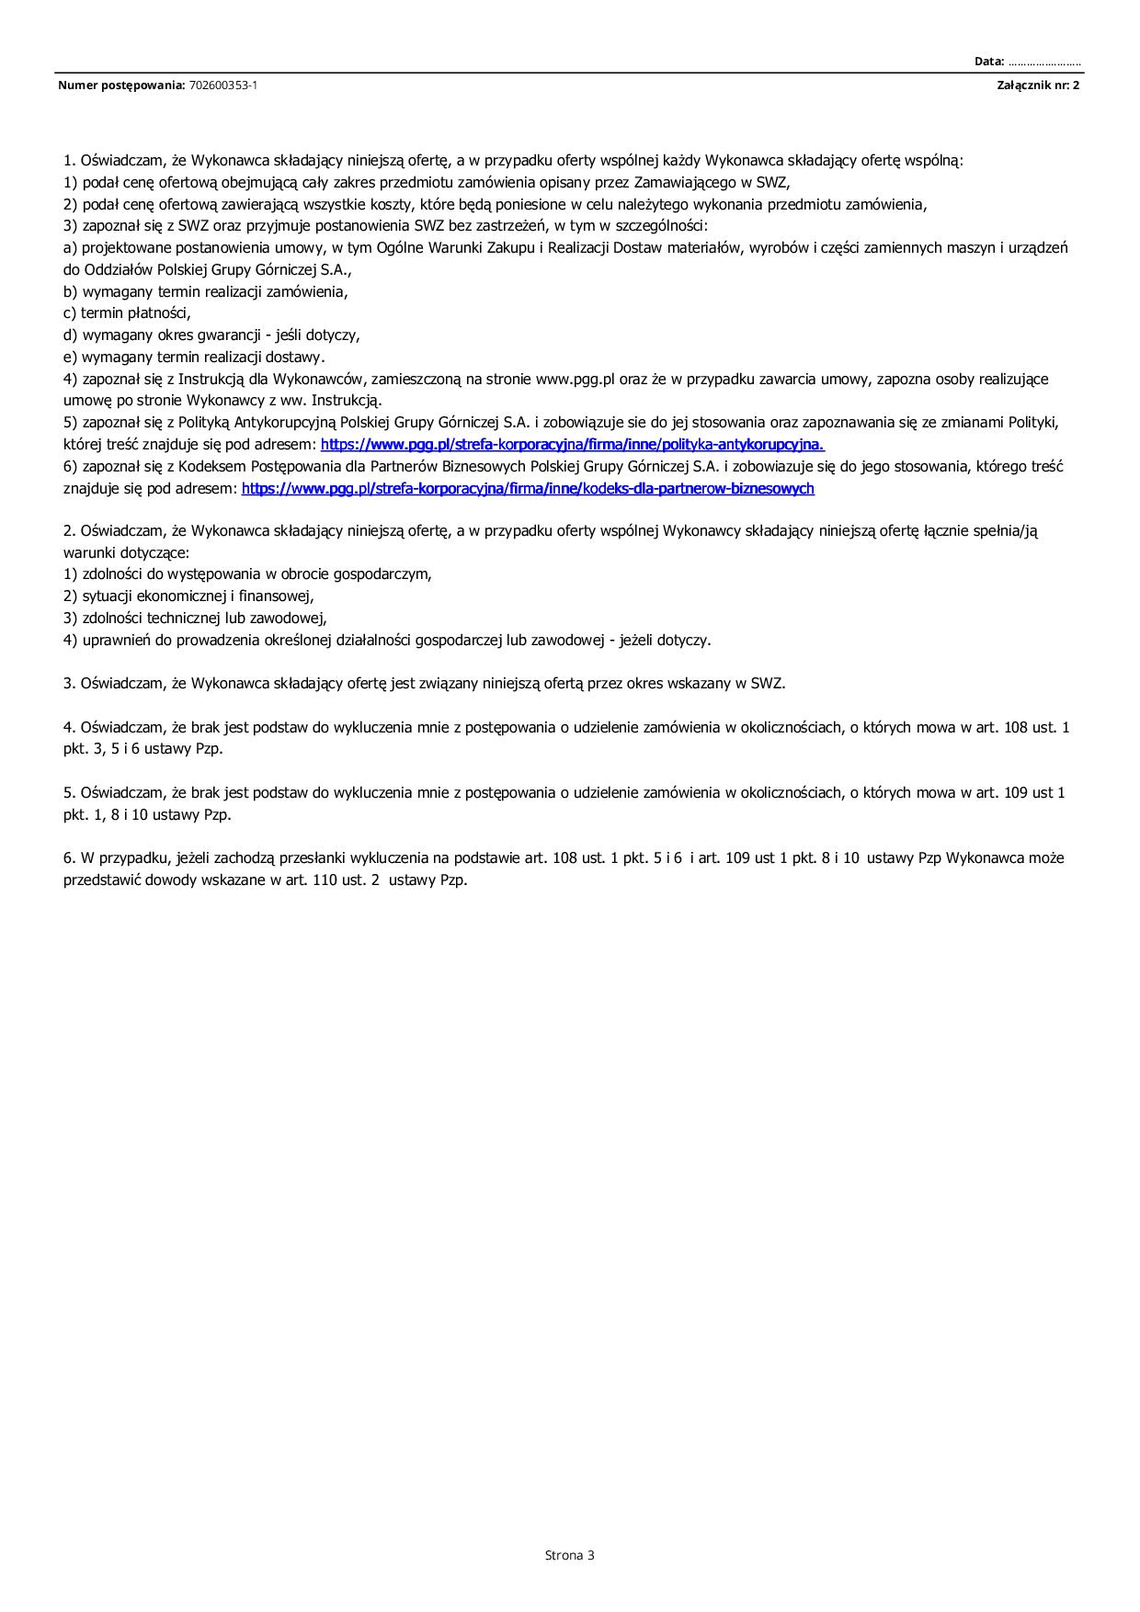

Załącznik nr 3 do SWZ

WYKAZ PARAMETRÓW TECHNICZNO – UŻYTKOWYCH OFEROWANEGO PRZEDMIOTU ZAMÓWIENIA

- Parametry techniczno – użytkowe oferowanego przedmiotu zamówienia:
Opis parametru/wymagania | Wymagane przez Zamawiającego | Oferowane przez Wykonawcę wpisać wartość parametru
1. | 2. | 3.
Zadanie nr 1
RURA Z TWORZYWA SZTUCZNEGO KOŁNIERZOWA ŚR.WEW.150 +/- 8MM DŁUGOŚCI 5000 MM
PN 40 DO WODY KOPALNIANEJ Z WEWNĘTRZNĄ WYKŁADZINĄ.
Nazwa katalogowa oferowanego wyrobu
Średnica wewnętrzna rury [mm] | 150+/-8
Średnica nominalna połączenia kołnierzowego DN | 150
Ciśnienie nominalne PN [MPa] | 4,0
Sposób zakończenia rury | kołnierzowy
Długość rury[mm] | 5000
Jednostka miary | szt.
Ilość | 277

Opis parametru/wymagania | Wymagane przez Zamawiającego | Oferowane przez Wykonawcę wpisać wartość parametru
1. | 2. | 3.
Zadanie nr 2
RURA Z TWORZYWA SZTUCZNEGO KOŁNIERZOWA ŚR. WEW. 150 +/- 8 MM DŁUGOŚĆ 6000 MM PN 40
DO TRANSPORTU WODY KOPALNIANEJ I ZAWIESIN CIECZY AGRESYWNYCH PREIZOLOWANA.
Nazwa katalogowa oferowanego wyrobu
Średnica wewnętrzna rury [mm] | 150+/-8
Średnica nominalna połączenia kołnierzowego DN | 150
Ciśnienie nominalne PN [MPa] | 4,0
Sposób zakończenia rury | kołnierzowy
Długość rury[mm] | 6000
Jednostka miary | szt.
Ilość | 199

Opis parametru/wymagania | Wymagane przez Zamawiającego | Oferowane przez Wykonawcę wpisać wartość parametru
1. | 2. | 3.
Zadanie nr 3
RURA Z TWORZYWA SZTUCZNEGO KOŁNIERZOWA ŚR.WEW. 155+/-8 MM DŁUGOŚĆ 6000MM PN 25
DO TRANSPORTU WODY KOPALNIANEJ, CIECZY NIEPALNYCH, WODNYCH ZAWIESIN ORAZ GAZU I METANU.
Nazwa katalogowa oferowanego wyrobu
Średnica wewnętrzna rury [mm] | 155+/-8
Średnica nominalna połączenia kołnierzowego DN | 150
Ciśnienie nominalne PN [MPa] | 2,5
Sposób zakończenia rury | kołnierzowy
Długość rury[mm] | 6000
Jednostka miary | szt.
Ilość | 640
Opis parametru/wymagania | Wymagane przez Zamawiającego | Oferowane przez Wykonawcę wpisać wartość parametru
1. | 2. | 3.
Zadanie nr 4
RURA Z TWORZYWA SZTUCZNEGO KOŁNIERZOWA ŚR.WEW. 195+/-8 MM DŁUGOŚĆ 6000MM PN 25
DO TRANSPORTU WODY KOPALNIANEJ, CIECZY NIEPALNYCH,
WODNYCH ZAWIESIN ORAZ GAZU I METANU.
Nazwa katalogowa oferowanego wyrobu
Średnica wewnętrzna rury [mm] | 195+/-8
Średnica nominalna połączenia kołnierzowego DN | 200
Ciśnienie nominalne PN [MPa] | 2,5
Sposób zakończenia rury | kołnierzowy
Długość rury[mm] | 6000
Jednostka miary | szt.
Ilość | 370

Opis parametru/wymagania | Wymagane przez Zamawiającego | Oferowane przez Wykonawcę wpisać wartość parametru
1. | 2. | 3.
Zadanie nr 5
RURA Z TWORZYWA SZTUCZNEGO KOŁNIERZOWA ŚR.WEW. 185+/-8 MM DŁUGOŚĆ 6000MM
PN 64 DOTRANSPORTU WODY KOPALNIANEJ, CIECZY NIEPALNYCH ORAZ WODNYCH ZAWIESIN.
Nazwa katalogowa oferowanego wyrobu
Średnica wewnętrzna rury [mm] | 185+/-8
Średnica nominalna połączenia kołnierzowego DN | 200
Ciśnienie nominalne PN [MPa] | 6,4
Sposób zakończenia rury | kołnierzowy
Długość rury[mm] | 6000
Jednostka miary | szt.
Ilość | 290

Opis parametru/wymagania | Wymagane przez Zamawiającego | Oferowane przez Wykonawcę wpisać wartość parametru
1. | 2. | 3.
Zadanie nr 6
RURA Z TWORZYWA SZTUCZNEGO KOŁNIERZOWA ŚR.WEW. 400+/-15 MM DŁUGOŚĆ 6000MM PN 6,3
DO TRANSPORTU GAZU I METANU.
Nazwa katalogowa oferowanego wyrobu
Średnica wewnętrzna rury [mm] | 400+/-15
Średnica nominalna połączenia kołnierzowego DN | 400
Ciśnienie nominalne PN [MPa] | 0,63
Sposób zakończenia rury | kołnierzowy
Długość rury[mm] | 6000
Jednostka miary | szt.
Ilość | 390

- Załączone do oferty przedmiotowe środki dowodowe potwierdzające spełnianie przez oferowane dostawy wymagań określonych przez Zamawiającego

- Sprawozdania z badań, przeprowadzonych w postępowaniu aprobacyjnym lub w procesie certyfikacji przez akredytowane laboratoria w zakresie antyelektrostatyczności, trudnopalności i nietoksyczności chyba, że z treści certyfikatu wynika, że wyrób może być stosowany w podziemnych wyrobiskach zakładów górniczych w pomieszczeniach „a”, „b” i „c” zagrożonych wybuchem metanu i w pomieszczeniach A i B zagrożonych wybuchem pyłu węglowego - dotyczy wszystkich zadań.
- strona oferty …………………….
- Sprawozdania z badań ciśnieniowych przeprowadzonych przez akredytowane laboratoria lub laboratorium producenta wg kryteriów jednostki certyfikującej i w obecności jej przedstawiciela, obejmujące maksymalne średnice i ciśnienia potwierdzające spełnienie wymagań dotyczących parametru wytrzymałości na wymagane ciśnienie - dotyczy wszystkich zadań.
- strona oferty …………………….
- Sprawozdania z badań odporności na uderzenia zewnętrzne, przeprowadzone przez akredytowane laboratoria, potwierdzające rzeczywisty stopień udarności świadczący o odporności na uderzenia zewnętrzne (TIR) = 0 (definicja TIR zgodnie z pkt. 2 normy PN-EN 744:1997 lub równoważnej) - dotyczy wszystkich zadań. Badanie należy przeprowadzić na próbkach rur o średnicy wewnętrznej DN 200±20mm o ciśnieniu ≤2,5MPa oraz o grubości ścianki zgodnym z Dokumentacją Techniczno-Ruchową lub Instrukcją Użytkowania producenta.

- strona oferty …………………….
- Dokumentacja Techniczno-Ruchowa lub Instrukcja Użytkowania (Stosowania) zgodna z dokumentacją wymienioną w aprobacie technicznej lub certyfikacie - dotyczy wszystkich zadań.
- strona oferty …………………….
- Aktualny certyfikat wyrobu dotyczący zastosowania wyrobu do transportu wody kopalnianej, wydany przez jednostkę certyfikującą z którego treści wynika, że wyrób spełnia wymagania bezpieczeństwa uwzględniające postanowienia Ustawy „Prawo geologiczne i górnicze” oraz wymagania zawarte w aktach wykonawczych wydanych z delegacji tej ustawy, obowiązującej w dniu wydania certyfikatu i można stosować go w podziemnych wyrobiskach zakładów górniczych, np. certyfikat uprawniający do oznaczenia wyrobu znakiem bezpieczeństwa - dotyczy zadań nr ………………………….. .
nr certyfikatu ………………………………….…..…………….
data wystawienia ………………………………………………..
data obowiązywania …………………………………………….
- strona oferty …………………….
- Aktualny certyfikat wyrobu dotyczący zastosowania wyrobu do transportu metanu, wydany przez jednostkę certyfikującą z którego treści wynika, że wyrób spełnia wymagania bezpieczeństwa uwzględniające postanowienia Ustawy „Prawo geologiczne i górnicze” oraz wymagania zawarte w aktach wykonawczych wydanych z delegacji tej ustawy, obowiązującej w dniu wydania certyfikatu i można stosować go w podziemnych wyrobiskach zakładów górniczych, np. certyfikat uprawniający do oznaczenia wyrobu znakiem bezpieczeństwa, z zastrzeżeniem, że bezpośrednio z treści certyfikatu, sprawozdania z badań lub Dokumentacji Techniczno-Ruchowej (Instrukcji wyrobu) przedstawionej w procesie certyfikacji winno wynikać, że wyrób można stosować do transportu metanu - dotyczy zadań nr ………………….. ………………………………
nr certyfikatu ………………………………….…..…
data wystawienia …………………………………….
data obowiązywania …………………………………
- strona oferty …………………….

- Oświadczenia.

            - Oświadczenie dotyczące przedmiotu oferty

Zadanie/pozycja | Nazwa handlowa (jeżeli dotyczy) | Producent (nazwa i adres)
1
2
3
4
5
6

            - Oświadczam, że oferowany towar jest fabrycznie nowy, wolny od wad prawnych i fizycznych i nie narusza praw majątkowych i niemajątkowych, znaków handlowych, patentów praw autorskich osób trzecich oraz jest zgodny ze złożoną ofertą przetargową. W przypadku wystąpienia przez osobę trzecią z jakimkolwiek roszczeniem przeciwko Zamawiającemu wynikającym z naruszenia praw autorskich, praw własności przemysłowej lub know-how przez przedmiot zamówienia zobowiązuję się przystąpić do sprawy niezwłocznie po zawiadomieniu przez Zamawiającego, a także ponieść wszystkie koszty z tym związane, wliczając w to koszty zapłacone przez Zamawiającego na rzecz osób trzecich, których prawa zostały naruszone.
            - Oświadczam, że oferowany towar spełnia wymagania prawa polskiego i Unii Europejskiej w zakresie wprowadzenia na rynek i do użytku w podziemnych wyrobiskach zakładów górniczych w warunkach istniejących zagrożeń.
            - Oświadczam, że rury przewidziane do transportu wody kopalnianej w zakresie zadań nr ……………… są przystosowane do transportu wód kopalnianych z zawiesinami należących do III i IV grupy według klasyfikacji Głównego Instytutu Górnictwa:
- Grupa III – wody o zawartości Clˉ+ SO4 2- od 1,8 do 42 g/dm³
- Grupa IV – wody o zawartości Clˉ+ SO4 2 - powyżej 42 g/dm³.
- Oświadczam, że rury przewidziane do transportu wody kopalnianej i/lub gazu są przystosowane do transportu tych mediów o temperaturze do 40 stopni Celsjusza, przy próbie ciśnieniowej 2 p_{n} (dwukrotne ciśnienie nominalne) - dotyczy zadań nr …………..
- Oświadczam, że Wykonawca gwarantuje bezpieczną i niezawodną eksploatację przedmiotowych rur pod warunkiem przestrzegania przez Zamawiającego wymagań przewidzianych w Dokumentacji Techniczno Ruchowej lub Instrukcji Użytkowania - dotyczy zadań nr …………..
- Oświadczam, że dostarczony wyrób będzie posiadał identyczne właściwości i parametry jak wyrób przedstawiony do badań certyfikacyjnych - dotyczy zadań nr …………..
- Oświadczam, że oferowany przedmiot zamówienia spełnia wymagania Rozporządzenia Ministra Energii z dnia 23 listopada 2016 r. w sprawie szczegółowych wymagań dotyczących prowadzenia ruchu podziemnych zakładów górniczych (Dz.U.2017. 1118). Ponadto spełnia wymagania antyelektrostatyczności, trudnopalności i nietoksyczności oraz stosowania w podziemnych wyrobiskach zakładów górniczych wydobywających węgiel kamienny zgodnie z § 28. Rozporządzenia Ministra Energii z dnia 23 listopada 2016 r. w sprawie szczegółowych wymagań dotyczących prowadzenia ruchu podziemnych zakładów górniczych (Dz.U.2017. 1118).
- Oświadczam, że oferowany przedmiot zamówienia jest zgodny z normą przedmiotową, aktualną Dokumentacją Techniczno-Ruchową producenta lub Instrukcją Użytkowania (Stosowania) wymienioną w aprobacie technicznej lub certyfikacie.
- Oświadczam, że oferowany przedmiot zamówienia jest trwale oznakowany. Oznakowanie to będzie zgodne ze sposobem znakowania określonym w aprobacie technicznej, Dokumentacji Techniczno-Ruchowej lub Instrukcji Użytkowania (Stosowania) wyrobu.
- Oświadczam, że rury do transportu metanu stanowiące przedmiot zadań nr …………. są przystosowane do transportu tego medium przy pracy na podciśnienie do 0,5 bara, co zostało potwierdzone w aktualnej Dokumentacji Techniczno-Ruchowej producenta lub Instrukcją Użytkowania (Stosowania) wymienionej w aprobacie technicznej lub certyfikacie.
- Oświadczam, że przedmiot zamówienia dostarczony będzie w opakowaniu jednorazowym nie podlegającym zwrotowi.*)
lub
świadczam, że przedmiot zamówienia dostarczony będzie w opakowaniu zwrotnym tj.:
…………………………………………………………………………………………………
(jeżeli dotyczy Wypełnia Wykonawca określając rodzaj opakowania)
*)W przypadku braku informacji o rodzaju opakowania Zamawiający traktował będzie opakowanie jako opakowanie jednorazowe nie podlegające zwrotowi.

- Oświadczam, że informacje znajdujące się w pliku ………….…………………..………
(nazwa pliku dołączonego do oferty)

stanowią informacje będące tajemnicą przedsiębiorstwa w rozumieniu przepisów Ustawy z dnia 16 kwietnia 1993 roku o zwalczaniu nieuczciwej konkurencji, tj. spełniają łącznie trzy warunki:
- informacja ma charakter ……………….. (techniczny, technologiczny, organizacyjny przedsiębiorstwa lub posiada wartość gospodarczą),
- nie została ujawniona do wiadomości publicznej,
- podjęto w stosunku do niej niezbędne działania w celu zachowania poufności.
Faktyczne okoliczności potwierdzające zasadność objęcia informacji tajemnicą przedsiębiorstwa:

Ad. 1 ………………………………………………………………………………………….…
Ad. 2 ….…………………………………………………………………………………………
Ad. 3 ……………………………………………………………………………………….……
- Oświadczam, że kwalifikujemy się do kategorii (odpowiednio zaznaczyć):
- mikroprzedsiębiostwo
- małe przedsiębiorstwo
- średnie przedsiebiorstwo
- duże przedsiebiorstwo
- jednoosobowa działalność gospodarcza
- inny rodzaj
- Oświadczam, że faktury za usługę składów konsygnacyjnych należy wystawić/dostarczyć:
  - Nazwa i adres, na który należy wystawiać faktury za usługę składów konsygnacyjnych:
…………………………………………………………………………………………….
……………………………………………………………………………………………*.
  - Nazwa i adres, pod który należy dostarczać faktury za usługę składów konsygnacyjnych:
……………………………………………………………………………………...…….
……………………………………………………………………………………………*.
*)- wpisać własne dane

